Guide til git og GitHub

Git er et verktøy mange utviklere bruker for å enkelt kunne lagre, dele og samarbeide om prosjekter. Denne guiden tar for seg de ulike mulighetene man har med dette verktøyet. GitHub.com er en nettside der man kan lagre arbeidet sitt.

# Komme i gang

1. Last ned git på <http://www.gitforwindows.org>. Last ned og installer.

Når git er installert skal du kunne få opp alternativene «Git GUI Here» og «Git Bash Here» hvis du høyreklikker i hvilken som helst mappe.

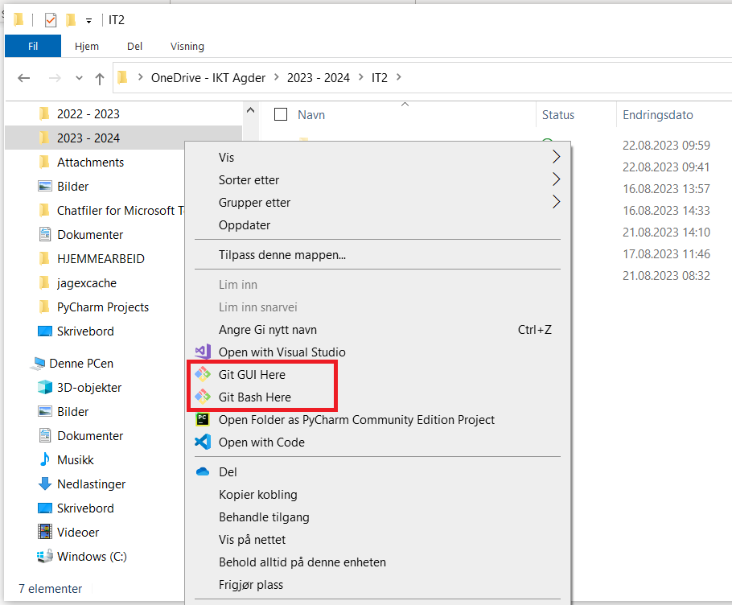

# Hente ned et repository som er delt

1. Høyreklikk i mappen du ønsker repositoryet, eller repoet, skal ligge og velg «Git Bash Here».

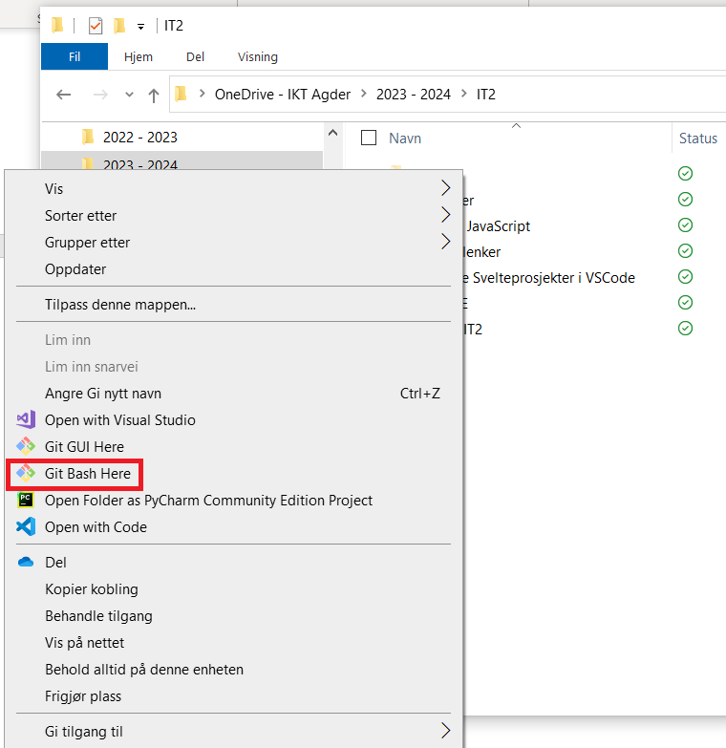

1. Bruk kommandoen «git clone <delt URL>». URL-en som dele kan finnes i repoet på GitHub.com.

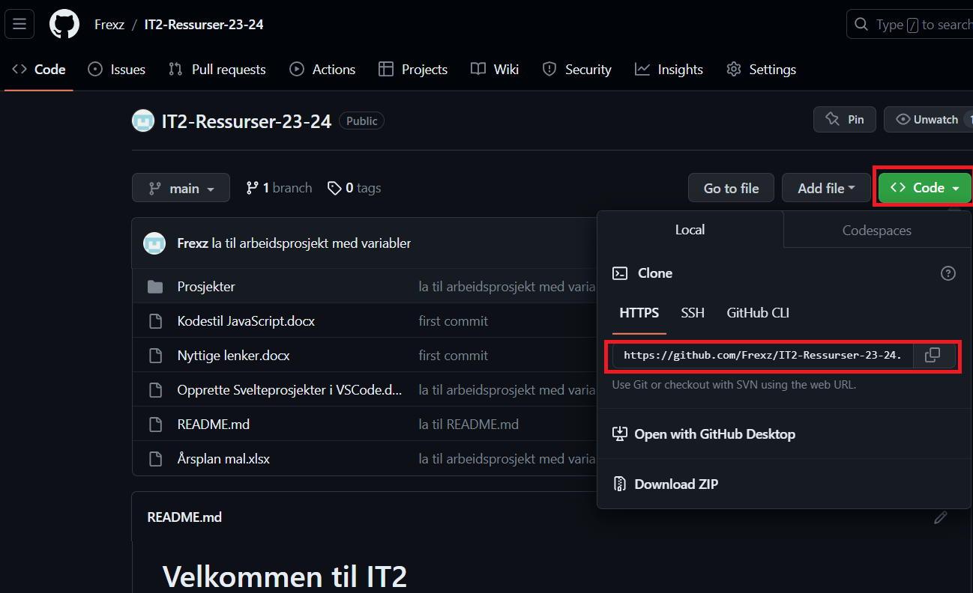

URL-en kan f.eks se slik ut: <https://github.com/Frexz/IT2-Ressurser-23-24.git>

1. Det finnes nå en ny mappe med samme navn som repoet du hentet ned og du har tilgang til alle filene i repoet.

# Hente ned nyeste versjon av et repo man allerede har hentet ned

Repoer kan endre seg over tid når eieren av repoet legger til, sletter, eller endrer filer i det. Derfor bør man passe på å alltid hente ned nyeste versjon av repoet. Dette kan man gjøre ganske enkelt.

1. Gå inn i mappen som tilhører repoet, høyreklikk og velg «Git Bash Here» for å åpne git-terminalen.

1. Bruk kommandoen «git pull» for å hente ned nyeste versjon av repoet.

1. Nå skal mappen du har lokalt på din maskin være oppdatert i samsvar med repoet. Filer kan ha blitt lagt til, endret eller fjernet.

**OBS! Legg merke til at hvis DU gjør endringer lokalt vil disse overskrives hver gang du oppdaterer. Skal du jobbe videre med filer fra et repo kan man kopiere det til et annet sted slik at det ikke overskrives.**